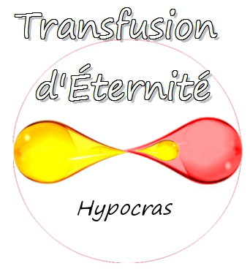

Une boisson des temps anciens resurgit sur le marché !
L’hypocras, boisson longtemps oubliée, revient tout droit du moyen âge pour notre plus grand plaisir gustatif. Sous l’appellation de Transfusion d’Éternité, elle redonne toute son onctuosité et sa douceur épicée au public d’aujourd’hui.
Boisson faite de miel, d’épice et de vin est remis au goût du jour par des jeunes entrepreneurs (et artisans par la même occasion). Ce breuvage unique dans sa composition devrait raviver les amateurs. Elle se démarque des autres avec son miel d’apiculteur local donnant son côté onctueux atypique, ses épices issue de production bio relèvent le goût et son vin de vignerons bien de chez nous. En somme, tout y est pour faire quelque chose d’exceptionnel. Maintenant, d'où se la procurer ? On en a envie ! L’endroit que nous vous conseillons est La Mise en Bière, sur Lausanne, actuellement fournit en Transfusion d’Éternité. Si vous aimez savourer votre verre un peu plus au calme, vous pouvez commander sur le site. Il existe deux variantes d’hypocras le rouge et le blanc comme le vin. Donc n’hésitez pas à goûter cette boisson d’un autre temps et laissez-vous emporter par son goût unique.
Contacts :
Nicolas Kobel

